Національний технічний університет України «КПІ ім. Ігоря Сікорського» Факультет Інформатики та Обчислювальної Техніки

Кафедра інформаційних систем та технологій

Лабораторна робота №5

з дисципліни «Основи розробки програмного забезпечення на платформі Microsoft.NET»

на тему

«Шаблони проектування. Структурні шаблони»

Варіант №18

Виконав:

студент групи ІС-02

Плостак І. М.

Київ – 2021

**1. Мета**

Ознайомитися з основними шаблонами проектування, навчитися застосовувати їх при проектуванні і розробці ПЗ.

**2. Постановка задачі**

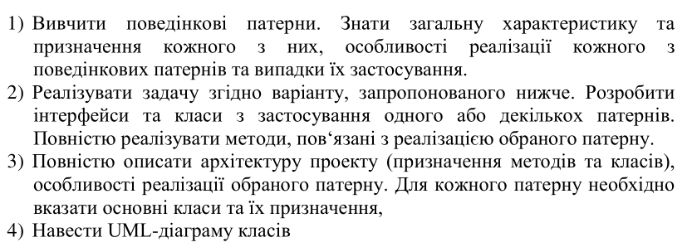

**3. Індивідуальне завдання (варіант 18)**



**4. Структура проекту**

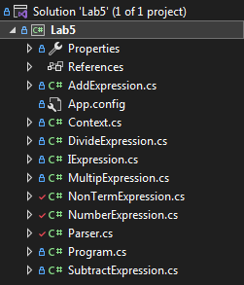

Обраний патерн: Інтерпретатор.

Класи, що відносяться до обраного патерну:

* Context – клас, що зберігає значення змінних, які використовує створене дерево алгебраїчних виразів.
* IExpression – інтерфейс виразу.
* NumberExpression – реалізація інтерфейсу виразу, що інкапсулює змінну у виразі.
* NonTermExpression – абстрактний клас-реалізація інтерфейсу виразу, що інкапсулює алгебраїчний вираз.
* AddExpression – нащадок класу алгебраїчного виразу, додавання.
* SubtractExpression – нащадок класу алгебраїчного виразу, віднімання.
* MultipExpression – нащадок класу алгебраїчного виразу, множення.
* DivideExpression – нащадок класу алгебраїчного виразу, ділення.

Інші структури та класи, що стосуються проекту:

* Parser – клас, що перетворює введений користувачем алгебраїчний вираз на дерево виразів.
* Program – основна програма, консольний інтерфейс.

**5. UML-діаграма**

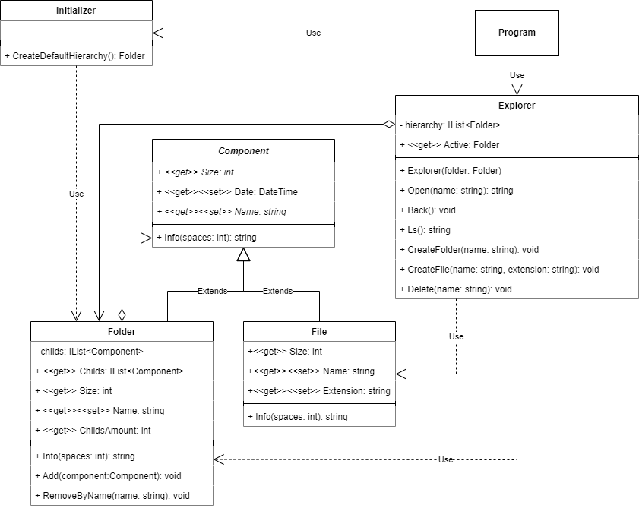

**6. Висновок**

У даній лабораторній роботі була поставлена задача ознайомитися з основними шаблонами проектування, а саме з поведінковими, та навчитися застосовувати їх при проектуванні і розробці ПЗ на прикладі індивідуальної теми, використавши один чи більше, в залежності від потреби та навести UML-діаграму класів створеного застосунку.

Задача була вирішена за допомогою Visual Studio 2022 Community Edition, а саме за допомогою самостійно створеного консольного додатку, де і була реалізована індивідуальна тема «Система розбору алгебраїчних виразів». UML-діаграма класів була побудована завдяки онлайн-середовищу [draw.io](https://app.diagrams.net/).

Ознайомившись з поведінковими шаблонами проектування було виявлено, що вони дійсно полегшують налаштування ефективної та безпечної взаємодії у створеній ієрархії класів, що в цілому полегшує стадію реалізації проекту.